Техническая поддержка

Контакты
Предпочтительный способ обращения в техническую поддержку компании ООО "ВАС Экспертс" - e-mail: sd@vas.expert
Телефон технической поддержки: +7-800-777-00-14
Общий телефон: +7 (812) 313-88-54
Регламент обращения в техническую поддержку
При обращении в поддержку просьба указывать доступ к серверу для оперативного реагирования.
Создайте отдельного пользователя: vasexpertsmnt
Необходимо добавить в список разрешенных адресов: 45.151.108.0/23, 94.140.198.64/27, 193.218.143.187, 78.140.234.98, 93.159.236.11, 46.243.181.35, 46.243.181.242

Преимущества технической поддержки VAS Experts
- Экспертная помощь и рекомендации
Инженеры технической поддержки обладают максимальной компетенцией в СКАТ DPI, консультируют по архитектуре, настройке и эксплуатации, а также предоставляют информацию об исправлении ошибок и рекомендуемых обновлениях.
- Доступ к обновлениям и помощь в их внедрении
Клиенты с действующей технической поддержкой регулярно получают новые версии ПО, исправления и обновления сигнатур, а также помощь специалистов при обновлении ПО и диагностике возникающих проблем.
- Удобные каналы связи
Помимо тикет-системы и Личного кабинета, инженеры технической поддержки готовы общаться в чате, что зачастую помогает оперативнее решать вопросы.

Состав поддержки и уровень обслуживания (SLA)
Support and Subscription (SnS) включает:
- Регистрация обращений 24х7 через e-mail или автоответчик
- Реакция на обращения в течение следующего рабочего дня (NBD - Next Business Day)*
- Возможность обновления Программного Обеспечения СКАТ DPI (обновление ПО СКАТ DPI на конечном устройстве производится силами оператора в часы наименьшей нагрузки)
- Использование сервиса по автоматической загрузке списков с помощью ЭЦП провайдера
- SLA действительны только при условии действующей ТП и отсутствии нарушений лицензионных условий (в том числе по данным встроенной системы мониторинга ошибок).
* - существует возможность приобрести расширенную поддержку:
Для версии СКАТ-20 Base и выше - 8x5x8 (Время реакции 8 часов, в рабочее время)
Для версии СКАТ-40 Complete и выше - 24х7х4 (Время реакции 4 часа)
Уровень обслуживания (SLA) для разных видов поддержки описан в документе.
Опция фильтрации по реестру запрещенных сайтов и черный список (автоматическая загрузка списков Роскомнадзора и Минюста из облака VAS Experts и дальнейшая фильтрация трафика) не зависит от статуса технической поддержки и продолжает работать даже при окончании срока действия подписки на обновление и техническую поддержку.

Регламент проведения дополнительных и ночных работ
В рамках технической поддержки оказывается помощь в конфигурировании и поиске неисправности только на стороне ПАК СКАТ DPI. В случае возникновения трудностей настройки сетевого оборудования на сети оператора, будет предложена платная почасовая помощь инженеров (в ночное время стоимость работ удваивается). Правила проведения ночных работ.

Активация и продление поддержки
Активация технической поддержки осуществляется по запросу партнера, в соответствии со сроком действующего договора или с момента оплаты счета.
Продление срока действия технической поддержки осуществляется с момента окончания предыдущего оплаченного периода.
При активации указываются следующие данные:
- ФИО
- должность
- e-mail
- контактный телефон
Для одного договора можно активировать доступ для 2х сотрудников, если явно не указано другое.

Продление технической поддержки через Личный кабинет
Подробнее о Личном кабинете и получении доступа к нему: Личный кабинет для клиентов VAS Experts
На всех страницах Личного кабинета размещена информация о сроке действия технической поддержки.
Вид при активной техподдержке:
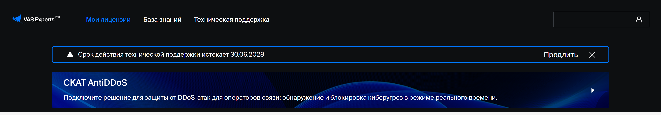
Вид при истекшей техподдержке:
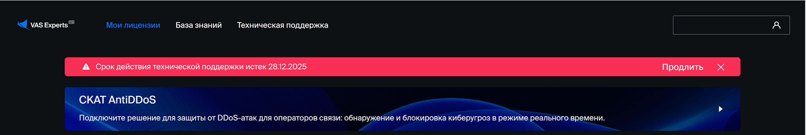
Чтобы отправить заявку на продление технической поддержки, нажмите “Продлить” и заполните форму заявки. Менеджер VAS Experts свяжется с вами для уточнения деталей.
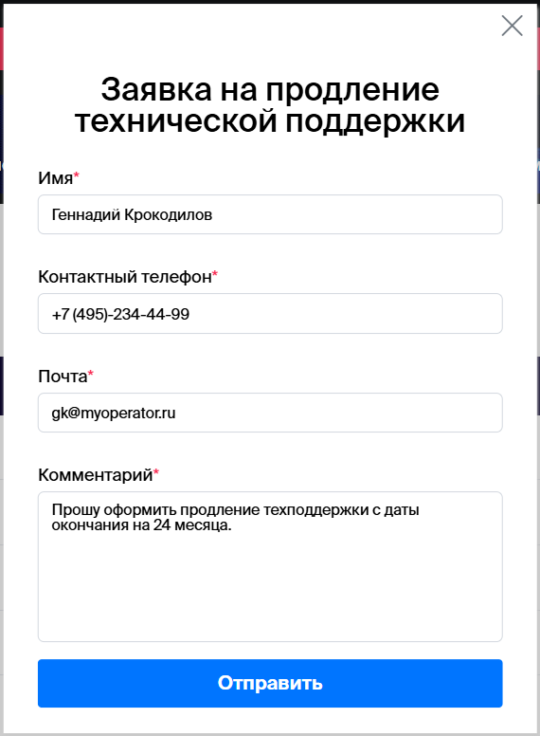

Дополнительные условия технической поддержки
VAS Experts оставляет за собой право отказать в проработке проектов клиентам без действующей технической поддержки.
VAS Experts оставляет за собой право отказать в технической поддержке или сопровождении проектов клиентам которые не соблюдают лицензионные условия в т.ч. превышают допустимый трафик (в том числе по данным встроенной системы мониторинга ошибок).

Стоимость услуги технической поддержки
Расчет стоимости услуги технической поддержки производится от базовой стоимости лицензии на момент выставления счета.

